施工方案会签单
编号：工程名称 | 天钢中厚板3＃电气室工程
方案内容 | 工程概况及结构特点、编制依据、施工布置、施工进度计划、施工准备、施工主要方法、劳动力及施工机具需用计划、质量保证措施、安全保证措施：
评审结果
项目经理批准
相关部门会签

审批栏

天钢3500㎜中厚板工程
3＃电气室施工方案
1、工程概况及特点 编制依据
3＃电气室总建筑面积689㎡，地上一层地下一层。地下部分建筑面积360㎡为整体混凝土池体，底板厚度为800㎜，侧墙厚度为400㎜，底板底标高为－4.8m，上顶标高为0.12m。采用C30S6级抗渗混凝土。地上部分，建筑面积329㎡框架结构，屋顶标高4.6m，采用C25混凝土。
3＃电气室钢筋及混凝土量较多，结构层次较为复杂，为保证施工优质，高速的完成，特做本施工方案。
编制依据：3＃电气室38.392J8
《建筑施工质量验收统一标准》GB50300－2001
《地下防水工程质量验收规范》GB50208－2002
《混凝土结构工程施工质量验收规范》GB50204－2002
《砌体工程施工质量验收规范》GB50203－2002
《装饰工程施工及验收规范》GB50210－2002
《建筑给排水及采暖工程施工质量验收规范》GB50242－2002
《建筑电器工程施工质量验收规范》GB50303－2002
2、施工部署：
根据图纸要求，结合现场实际情况，按照由深至浅、由结构到装修的原则，特做如下施工部署：
3＃电气室地下部分，分三次浇筑混凝土，施工缝做法见设计总说明，第一次施工至底板上顶面300㎜，第二次施工侧墙至－0.7 m,第三次施工至顶板顶面0.12m。地上部分，分两次浇筑。
3、施工进度计划：
本工程计划在8月15日前开工，在45个工作日内完成，其中，垫层及填充部分施工需用3个 工作日时间，其中包括放线及验线时间，地板施工需用8个工作日时间，侧墙施工需用10个工作日时间，顶板施工需用9个工作日时间，地上框架结构15个工作日完成，装修需用20个工作日完成。土建、安装专业妥善穿插确保按期完成。
4、施工准备：
4.1技术准备：制定科学、可靠、先进的质量计划做到有章可依，进行详细的质量交底，控制要点及难点，把握施工重点，消除质量隐患，组织现场施工人员学习、审查施工图纸，进行合理的施工部署。
4.2对施工作业人员进行技术交底及安全交底，贯彻执行“安全第一，预防为主”，查出安全隐患，落实隐患整改，把安全措施贯穿于生产全过程。
4.3落实施工机具、材料及人员到位情况，安装现场所用配电箱。
4.4将测量科所给轴线控制点及高程控制点引测至施工现场。
4.5编制好施工预算，对于预埋铁、铁件提前加工制作。
5、主要工程施工方案：
5.1测量放线工程：
5.1.1高程控制：
5.1.1.1采用水准仪将甲方提供的高程控制点引测至基坑，南北两侧主厂房承台柱基础上，画好红三角标志。引测不得少于三点，以便于复测校核，然后利用此标高点将标高引测至所需标高部位。
5.1.1.2由于所处地点土质较差，为保证高程测设精度，引测至主厂承台柱基础上的标高控制点每周进行1～2次复测。承台基础上所测标高，只可做临时中转用，而不可作为永久标高控制点。
5.1.2测量工程：
5.1.2.1放线时，按设计要求尺寸及现场给定点的相对尺寸，采用极坐标法及直角坐标法测设出电气室施工所需的几条主要轴线，做好红三角标志。其它基础边线及点位线按其与以上几条线的相对尺寸关系进行投测。
5.2截桩工程
5.2.1根据桩与承台连接要求，进行桩头处理，桩钢筋锚入承台为40d（截桩时为50d）。
5.2.2该基础桩为PHC预应力桩，桩外露较长。截桩工序在垫层施工完后进行。首先，根据设计要求给出需要阶段部位的标高，高出垫层80～100㎜，然后聘用专业破桩队进行凿除作业。由于桩径大，桩头高，用吊车从基坑内吊出。
5.2.3为保证PHC预应力桩的小应变精度，侧要求甲方给与配合，在土方开挖后立即进行小应变实验，实验完后方进行垫层施工。
5.3钢筋工程：
5.3.1 钢筋加工；采购钢筋时，必须具有生产厂家的出厂合格证及产品质量证书，经现场随机抽样送实验室进行复试，合格后方可使用。
5.31.1 钢筋加工集中在钢筋加工场内进行，随施工进度运到施工现场。
5.3.1.2 本工程钢筋量大，规格品种多，施工时钢筋翻样人员要熟识图纸、会审纪录和03G101施工规范，按Ⅲ级抗震设防，对钢筋规格、形状、尺寸、数量按图纸和规范要求准备地做好钢筋料表，由专人指挥配料成型分区分类堆料和绑扎，避免混乱。
5.3.1.3 3＃电气室底板钢筋较长，本工程采用闪光焊与绑条焊、搭接焊相结合的方法接长钢筋，其中，闪光焊接长钢筋最长不得超过2根原料长度，此部分在钢筋加工厂内完成，其余部分接长采用绑条焊、搭接焊，此部分在现场内采用手工焊完成。
5.3.1.4墙壁内立向钢筋采用一次留设到位的方法，水平钢筋接长采用搭接。
5.3.1.5 3＃电气室地下室内部柱子钢筋采用两次留设的方法，第一次在底板施工时预留插筋，然后利用电渣压力焊的方法接长钢筋，一层框架柱钢筋一次留到封顶位置。
5.3.2钢筋安装：
5.3.2.1本工程钢筋安装采用人工膜内绑扎的方法。
5.3.2.2钢筋的绑扎交叉点采用22＃铁线扎牢：梁、柱中箍筋与受力主筋垂直设置；各受力钢筋之间的接头应相互错开，错开数量及间距按施工规范要求。
5.3.2.3 悬空的水平钢筋网片的固定，设钢筋支架支撑，支撑由φ22－φ8钢筋制作，纵横间距≤1600㎜。
5.3.2.4 底板网片钢筋绑扎时，应在垫层上部按设计要求间距进行划线，并按线排放钢筋及找直。
5.3.2.5 柱、梁箍筋间距采用在四角主筋上划线控制，绑扎时，按线进行绑扎，并将线排放钢筋开口相互错开。
5.3.2.6 钢筋保护层采用预制细石混凝土垫块控制，垫层厚度即为设计要求保护层厚度，强度同混凝土强度。间距：底板、墙壁为1000*1000㎜左右，柱子每面必须保证两块，竖向间距为1000㎜，梁底及梁的两侧面水平间距为1000㎜左右。
5.3.2.7 做好钢筋的隐蔽工程验收和技术复核工作，防止钢筋错漏。
5.4模板工程：
5.4.1 本工程位于±0.000以下，支模主要采用组合钢模板，但我单位为保证混凝土外观质量，墙壁采用钢模板，顶板及±0.000以上结构采用多层板模。
5.4.2 墙壁支模时，主要采用横向支模，竖向备楞的支设方法，备楞采用双管，用3形压盖进行加固，内部配以对拉片，间距为600*300。（支模方法详见附图）
5.4.3 顶板支模时，下部采用满堂脚手架，其间距为1200*1200㎜梁的部位适当加密。
5.4.4 本工程0.12m 以下为抗渗混凝土，外墙所对拉片及对拉螺栓全部加焊80*80*3止水环，以保证止水效果。
5.4.5 因工程施工需要，许多悬空模板必须一次支设，因此下部应加设角钢托架，角钢托架水平方向通长设置，立杆间距为1500㎜，采加设角钢斜撑。
5.4.6本工程所留水平、竖向施工缝全部采用钢板止水带，止水带按设计要求进行制作，现场进行焊接，每条长为4米，接头搭接长度为100㎜。
5.4.7抗渗混凝土工程部分，模板拆除时间不可过早。墙壁柱梁侧沟壁等在混凝土浇灌筑三天后方可拆模。梁底模板拆除时间根据同条件养护是抗压强度来决定，强度达到80%以上方可拆模。

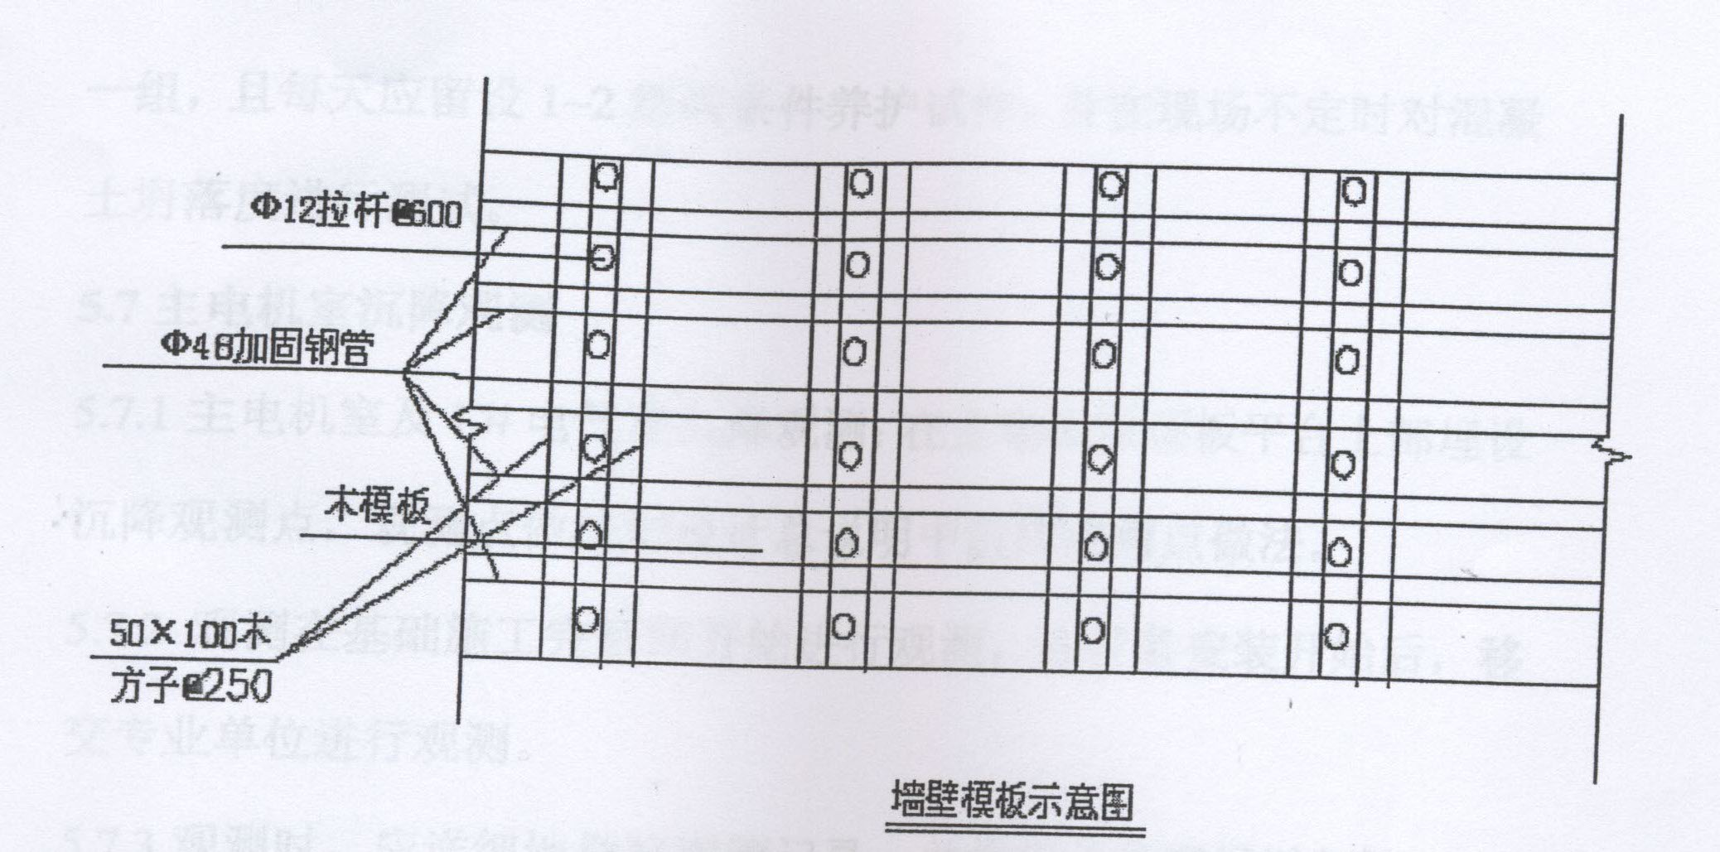

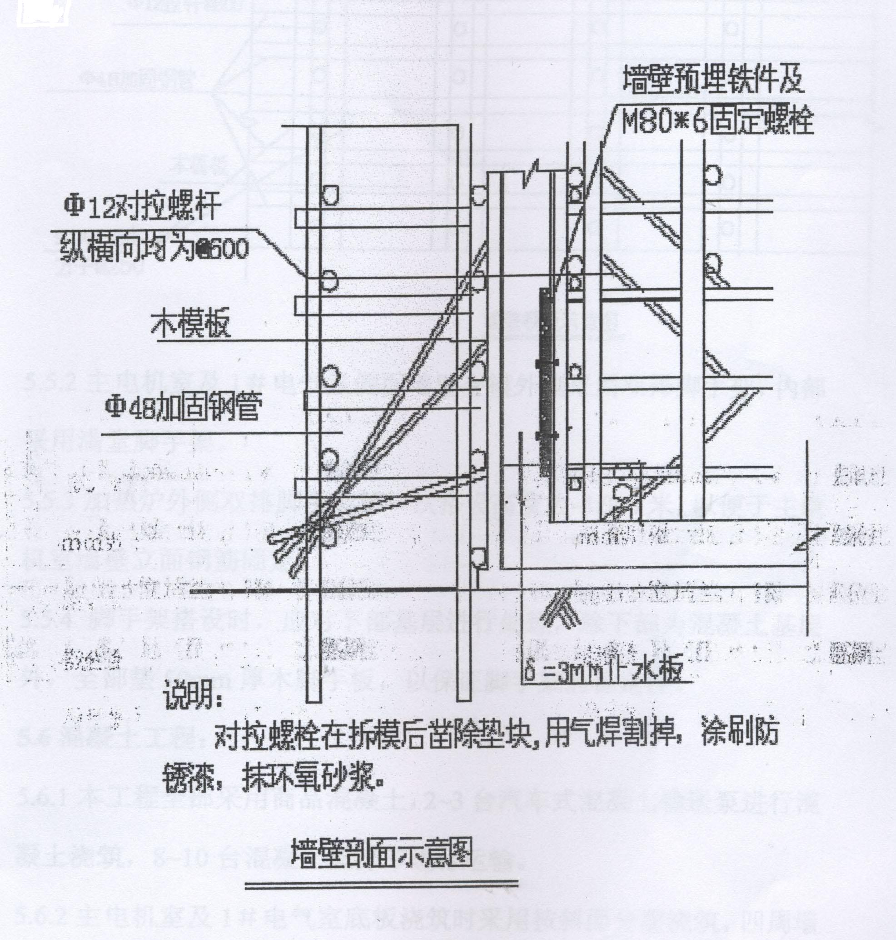

5.5 脚手架工程：
5.5.1 本工程脚手架全部采用φ48*3.5钢管，脚手扳采用50㎜厚木板
5.5.2 3#电气室侧面墙壁支模外侧采用双排脚手架，内部采用满堂脚手架。
5.5.3 脚手架搭设时，应对下部基层进行处理，除下部为混凝土基层外，全部垫50㎜厚木脚手板，以保证脚手架的稳定性。
5.5.4 脚手架设平网和立网。
5.6 混凝土工程：
5.6.1 本工程全部采用商品混凝土，2～3台汽车式混凝土输送泵进行混凝土浇筑，8～10台混凝土搅拌车进行运输。
5.6.2 3＃电气室底板浇筑时采用按斜面分层浇筑，四周墙壁采用平面分层浇筑，每层厚度不得超过500㎜。
5.6.3混凝土振捣采用插入式振捣棒，在每处混凝土下料口处布置2台，其余部位布置6～8台进行二次振捣。
5.6.4 试块的制作、取样要按建设单位及监理的统一安排进行，严格执行国家规范，试块组数应满足每100m3不少于一组，每台班不少于一组，且每天应留设三组，其中两组现场施工同条件养护，其中一组用于28天强度实验进行标养，并在现场不定时对混凝土坍落度进行测试，坍落度入泵时为18±2㎝
5.7 3#电气室沉降观测
5.7.1 3＃电气室沉降观测：在主电机室顶板平台上部埋设沉降观测点，观测点做法如设计总说明中沉降观测点做法。
5.7.2 观测在基础施工完后即开始进行观测，在设备安装开始后，移交专业单位进行观测
5.7.3 观测时，应详细地做好观测记录，并将记录整理好以归档。
6 劳动力及施工机具需用计划：
6.1 劳动力需用计划：
采用混合作业班形式，以便互相配合，发挥多面手的作用。
木工 25人
钢筋工 25人
混凝土工 20人
架工 10人
电工 4人
测量 2人
普工 15人
其它 10人
6.2主要机具需用计划
机具名称 数量
插入式振动器 15台
钢筋切断机 1台
钢筋对焊机 1台
钢筋弯曲机 1台
钢筋调直机 1台
钻孔机 1台
电锯 1台
电焊机 2台
7、 质量保证措施：
7.1 钢筋工程：
7.1.1 钢筋进场必须有出厂合格证，进场后规定进行抽样检验，经检验合格后才能使用。各种规格各种级别的钢筋分类堆放，并进行类别和检验状态的标识。
7.1.2 钢筋切断应根据钢筋型号直径长度和数量，长短搭配，先断长料后断短料，尽量减少和缩短钢筋短头，以节约钢筋。同时钢筋表面应洁净，粘着的油污、泥土、浮锈使用前需清理干净。
7.1.3 防止墙筋向一个方向弯曲，需沿墙高每项1.2m设置一道水平定为钢筋与墙钢筋绑扎牢固并增加绑扣，以保证墙体钢筋位置和尺寸。
7.1.4 防止漏筋，根据墙厚选取φ22－φ16钢筋撑头，钢筋撑头两端设混凝土垫块，保证钢筋与模板有一定的保护层厚度，且需加设止水钢片。
7.1.5 钢筋焊接必须具有考试合格证的人员进行，并按规定抽样检验。
7.1.6 预埋铁件设专业人进行图纸审查，提前找出图纸中的错漏碰缺，及时解决，并在图纸上标注变更，及时进行文字交底，现场施工检查要严格按图纸和验收规范进行检查，发现错误，及时制止，并改正。
7.2 模板工程
7.2.1 模板要有足够的强度和刚度，支撑时垂直度要找准。
7.2.2 为防止混凝土出现麻面，模板应及时周转使用，处理好模板表面清理、刷脱模剂工作。
7.2.3 梁、柱接头处，采用多层板时，梁底模应铺至柱模内边齐，并固定牢固，避免梁底模嵌入柱混凝土内。
7.2.4 为防止柱墙体胀模，除用对拉片对拉螺栓外，模板外侧需加设连杆固定支承。
7.2.5 位保证混凝土表面质量，组合钢模板间缝隙用海绵胶条进行封闭，多层板的板与板间、梁侧模和梁底模间的缝隙用胶条粘贴一方漏浆。
7.2.6 模板因按规范规定起拱，并设专人检查。
7.2.7 墙体预留孔洞封堵模板应在使用前检查其外观尺寸其支撑，确保不变形。浇筑混凝土时，应派专人看护模板，及时处理跑浆部位。
7.3 混凝土工程
7.3.1 3＃电气室长度较大，为防止混凝土收缩裂缝，根据图纸38.391J11—3总说明20中要求，在混凝土中加入8%～10%的JQ—M外加剂，以抵消混凝土因温度等原因而产生的应力。
7.3.2 混凝土浇筑前应着重检查施工缝出橡胶止水带钢板止水带的放置情况，以防漏水。
7.3.3 为防止柱、墙出现烂根现象。混凝土浇筑前，应在模板内先浇筑50㎜厚统配和比砂浆，墙体浇筑时沿墙逐层向前推进，保证墙体浇筑质量。
7.3.4 加强预留口预留管件处的混凝土振捣，保证洞口及预留管件下侧的混凝土密实。在预留孔处混凝土应对称下料，以免造成洞口偏移。
7.3.5 混凝土浇筑应分层下料、分层捣固防止漏振，有模板悬空部位，在底层浇筑后歇1～1.5小时后，沉实后再浇上部混凝土，避免出现“烂脖子”现象。
7.3.6 为防止夹渣，需认真按施工验收规范要求处理施工缝、变形缝表面。接缝处锯屑，泥土，砖块等尽可能地清理干净，接缝处浇筑前应先浇30～50㎜厚原配合比无石子砂浆，以利结合，并应加强接缝处混凝土的振捣。
7.3.7 严格控制施工荷载，避免集中荷载造成钢筋混凝土结构开裂，根据不同结构按规范合理控制拆模时间。
7.3.8 在浇筑地点检测混凝土拌合物的各项性能，应及时反馈供应商进行调整，保证拌合物具备良好的和易性。
7.3.9 对进场商标混凝土认真检测，不合格的坚决退货，保证不合格混凝土不得用于本工程中。
7.3.10 施工现场严禁往混凝土中加水，残存的混凝土，不准放入新浇筑的混凝土中。
7.4 雨期措施：随时掌握气象情况,以便及早安排防雨措施。现场要准备好防雨布，以备正在浇灌的混凝土遇雨时进行覆盖。施工区四周要设排水沟，以利排水，并用水泵将积水抽出。详见雨期施工措施。
8、 安装工程主要施工方法
8.1.1 给排水及采暖工程应与土建专业密切配合，做好各种管道预埋和预留工作，对照图纸逐一复查，杜绝乱凿、乱打现象，保证施工顺利进行。
8.1.2 给排水、采暖工程安装，除满足规范要求外还应满足强制性规范。各种管材、管件的规格、型号应满足规范和设计要求，严把材料质量关。
8.2.1 电器安装工程；电线、护管及其他材料应具有ccc认证，产品规格、质量符合设计要求 ，电器设备、照明器具安装应满足规范的要求，做好电器接地及等电位连接工作。
8.2.2 电器安装完毕逐路进行摇测实验，送电进行系统调试。
9 砌体及装修工程
9.1.1 框架维护墙做好与框架柱连接，砌体与梁底交接处应斜砌并且强紧。砌体应满足相应的规范要求。
9.1.2 墙体抹灰应按设计要求的厚度冲筋，分底层、中层、面层抹灰，墙体与混凝土梁连接处设钢丝网，保证墙面无裂缝。
9.1.3 门窗安装保证牢固可靠，封闭严密，保证门窗的质量并出厂合格证及检测报告。注意成品保护。
9.1.4 粉刷工程；待墙面干燥后对表面进行清理、清扫及修补，墙面刮腻子两遍，做到墙面光滑平整，涂料粉刷达到着色一致厚度均匀，无透底、流坠、皱皮。
10、安全保证措施
10.1施工现场成立以项目经理为首的安全管理委员会，并设立专职安全员一名，负责施工现场安全管理工作。
10.2严格执行有关安全生产制度和安全技术操作规程，认真进行安全技术教育和专项施工安全技术交底。对安全关键部位进行经常性的检查，及时排除不安全因素确保安全顺利施工。抓好安全技术交底，安全教育，班前、班后安全活动，消除安全隐患，强化安全管理。
10.3 基坑周围设防护栏杆，人员上下级运料专用坡道。
10.4 吊车，其中设备由专人操作和专人指挥，统一信号，预防发生碰撞。
10.5 加强施工现场安全用电管理，严格执行“三向五线制度”“一机一闸一漏保”。禁止乱拉接临时施工用电接点。
10.6 特殊工种应持证上岗。
10.7 必须统一着装、配戴有二十冶标识的安全帽，否测不准入场。
10.8 进场的材料、机具，必须堆放整齐，要按规格插牌标示。
10.9 配电箱的配线要规范整齐，定期清扫，保持清洁。模板、脚手架、扣件、木材要堆放整齐有序。现场施工产生的固体废弃物，应及时与甲方联系回收处理。
10.10 现场的运输车辆严禁装载过多，有条件的要进行覆盖，严禁随地洒落。并派专人清扫。
11 现场文明施工措施
11.1 现场围挡封闭管理
11.2 材料堆放整齐，注明名称、品牌、规格，防尘、防雨、放火，建立专人管理。
11.3 卫生人员必须持有卫生体检证书，做到文明服务。

职 务 | 姓 名 | 电 话
项目经理 | 刘伟民 | 13820767658
项目付经理 | 陈玉新 | 13512236268
技术负责人 | 王庆文 | 13752552744
经营负责人 | 张新昌 | 13388060337
安全员 | 刘永丰 | 13752095697
物资员 | 张秀军 | 13752623097
质检员 | 张树友 | 13752754781
建安一队管理人员联系表

